連江縣自來水廠110年技術士術科考驗題(A卷)
施作時間：60分鐘 (含膠合時間)
一、試水壓力：7.5 Kg/CM² (連續10分鐘)
單位:公分(cm)
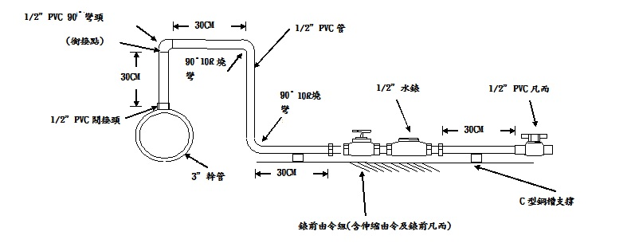

考試方式由3”幹管分支口開始施作，材料如下：
項目 | 名 稱 | 單位 | 數量
1 | 1/2”PVC 90ﾟ彎頭 | 個 | 1
2 | 1/2”水錶加伸縮接頭含錶前凡而 | 組 | 1
3 | 1/2”PVC凡而 | 個 | 1
4 | 1/2”PVC管(3M) | 隻 | 1
5 | 1/2”PC閥接頭 | 個 | 1
6 | 止洩帶 | 卷 | 1
7 | C型鋼槽10cm | 支 | 2

二、考試方式將1.5”PVC管標準熱接合插入深度達管徑1.5倍，上膠不試壓。材料如下:

項目 | 名 稱 | 單位 | 數量
1 | 1.5”PVC 管 | 個 | 1

